暨南大学本科实验报告专用纸
课程名称 计算机网络实验 成绩评定
实验项目名称 交换机基本配置与VLAN的划分/跨VLAN通信的实现
指导教师 潘冰
实验项目编号 实验项目类型 实验地点
学生姓名 王韬 学号 2017051100
学院 智能科学与工程学院 系 专业 信息安全
实验时间 年 月 日 午～ 月 日 午 温度 ℃湿度 一、实验目的
1.了解交换机的配置方式
2.掌握交换机命令行各种操作模式的区别以及模式之间的切换。
3.查询交换机系统和配置信息，掌握当前交换机的工作转状态。
4.理解基于交换机端口的VLAN划分。
5.了解VLAN 之间的通信过程与实现方式。
6.熟悉三层交换和路由器实现VLAN之间通信的配置与实现

二、实验内容
（一）交换机基本配置与VLAN划分
1.命令行下交换机各种模式切换。
2.查看并熟悉交换机的配置信息。
3.用命令行方式在（同一台和不同交换机两种环境）交换机上配置（不同的）VLAN。
4.在两个交换机上配置TRUNK。
5.测试同一VLAN的用户可以通信，而不同的VLAN的用户不能直接通信。
（二）跨VLAN通信
1.通过三层交换机实现VLAN间互相通信。
2.在三层交换机上创建VLAN，给VLAN分配IP地址，向VLAN中3.添加交换机端口，并激活路由选择协议的操作。
4.在两层交换机间创建VLAN，向VLAN中添加交换机端口，配置Trunk端口
5.在路由器上创建子接口，设置包封装格式，并激活路由选择协议的操作
6.测试不同VLAN间通信。

三、实验环境
Cisco模拟器

四、实验步骤
（一）三层交换机实现VLAN间通信
1.搭建网络环境
在Cisco模拟器中添加交换机与PC机，如下图：
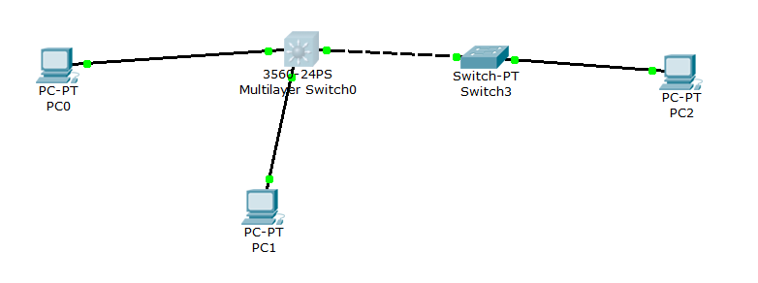
设备间通过直通线相连，选择直通线，点击PC1，再点击三层交换机，选择FastEthernet0/5，将PC1接入到交换机的0/5端口中。同样的步骤分别将PC2接入三层交换机0/15端口，二层交换机的24端口接入三层交换机的24端口，PC3接入二层交换机的0/5端口。

2.三层交换机配置VLAN
双击三层交换机，进入命令行输入命令：
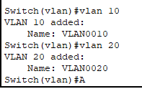
查看配置，VLAN已添加：
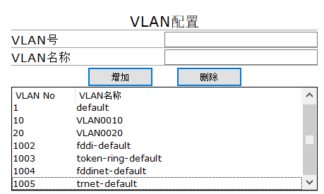
将PC1和PC2所在的端口0/5与0/15分别放入VLAN10和VLAN20，在三层交换机输入以下命令：
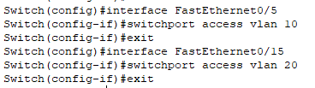
查看VLAN配置，相应端口已添加到VLAN中：
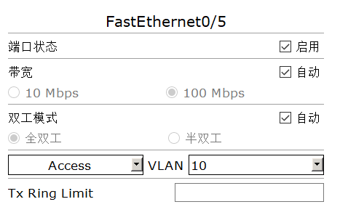
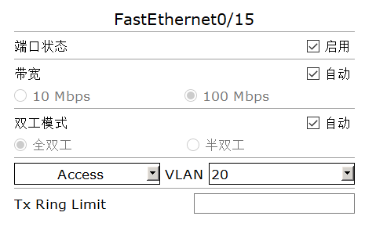

3.设置端口为trunk模式
进入三层交换机命令行输入以下命令：
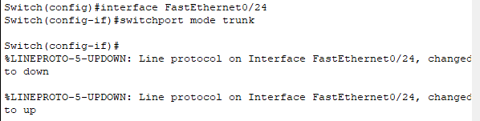
查看端口配置：
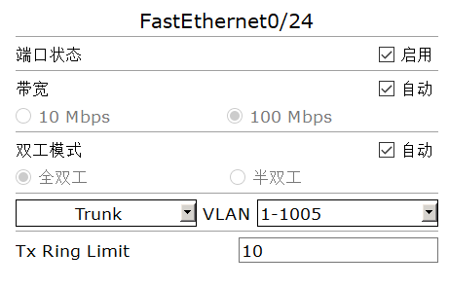

4.设置三层交换机VLAN间通信
进入三层交换机输入命令，配置虚拟接口vlan10：
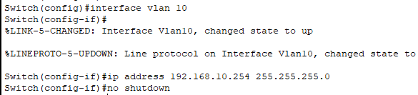
配置虚拟接口vlan20：
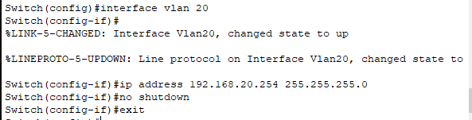
在端口列表可以看到配置的虚拟接口信息：

5.设置二层交换机VLAN
进入二层交换机输入命令：
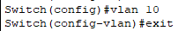
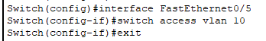
查看vlan配置：
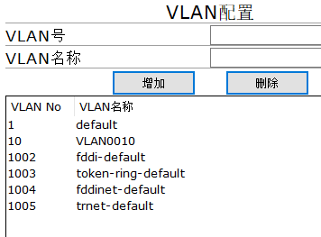
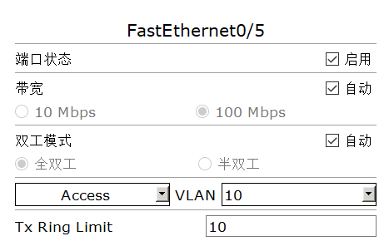

6.设置二层交换机0/24端口为trunk模式
类似三层交换机设置方法，设置结果如下：
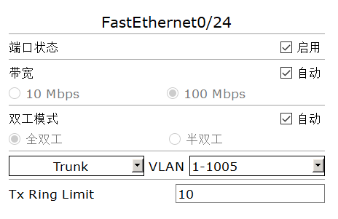

7.测试VLAN通信
设置PC1和PC3默认网关为192.168.10.254，PC2默认网关为192.168.20.254。
PC1：
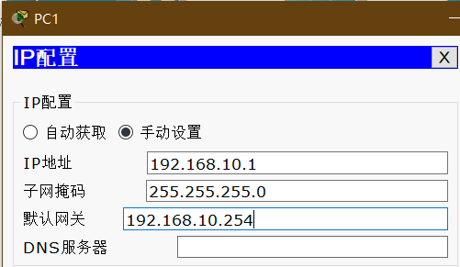
PC2：
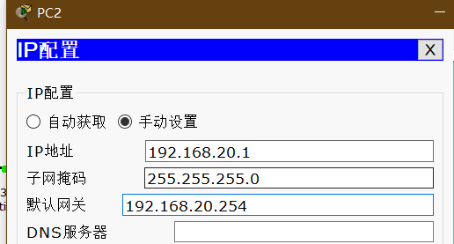
PC3：
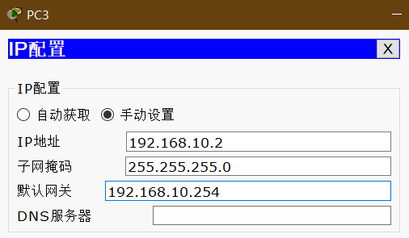
测试ping通结果，PC1 ping PC3：
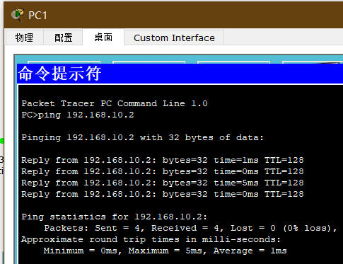
PC1 ping PC2：
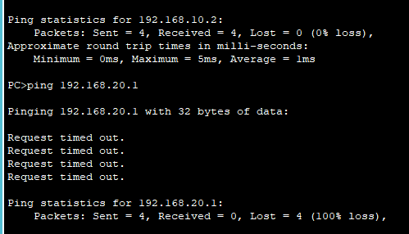
可见PC1可以ping通PC3，无法ping通PC2。PC1与PC3处于同一个网络号，可以ping通，而PC1与PC2为不同网络号，无法ping通。

（二）路由器实现VLAN间通信
1.搭建网络环境
使用两个PC机，一个二层交换机，一个路由器，PC1接入交换机F0/1端口，PC2接入交换机F0/2端口，交换机的F0/24端口接入路由器F2/0端口：
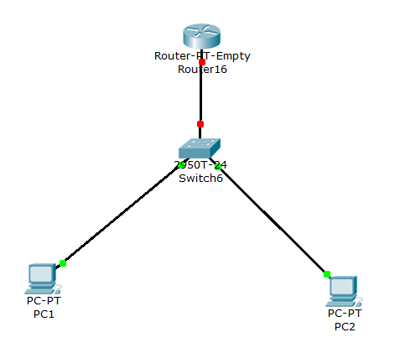

2.交换机创建VLAN
在交换机上创建vlan 10和vlan 20，分配F0/1给vlan 10，F0/2给vlan 20：
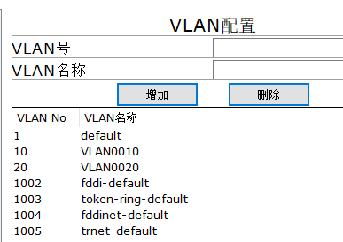
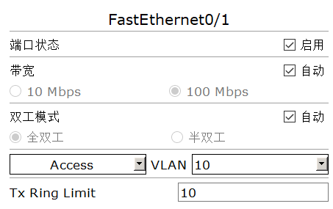
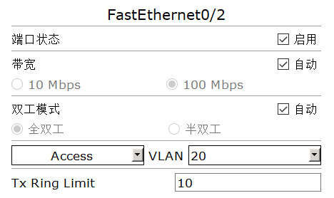

3.设置交换机0/24接口为trunk模式：
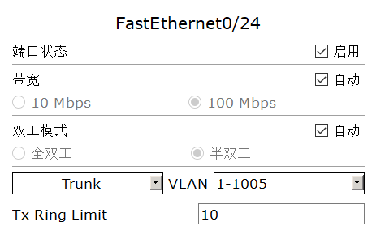
4.路由器配置子接口
配置子接口F0.10：
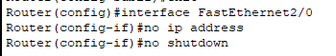
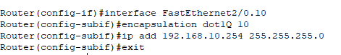
配置子接口F0.20：
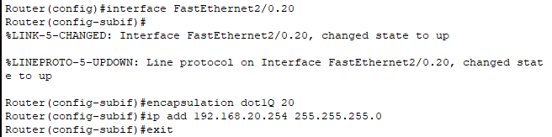
配置结果：
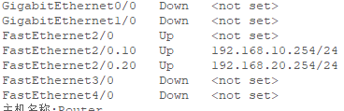
此时网络拓扑页面可以看到路由器与交换机已连通：
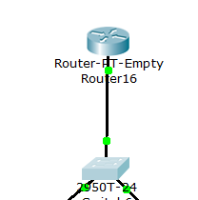

5.主机网关配置
设置PC1网关为192.168.10.254，PC2网关为192.168.20.254：
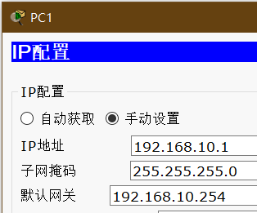
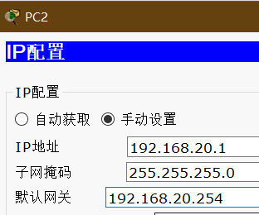

6.测试连通性
PC1的ip为192.168.10.1，PC2的IP为192.168.20.1，在PC1尝试pingPC2：
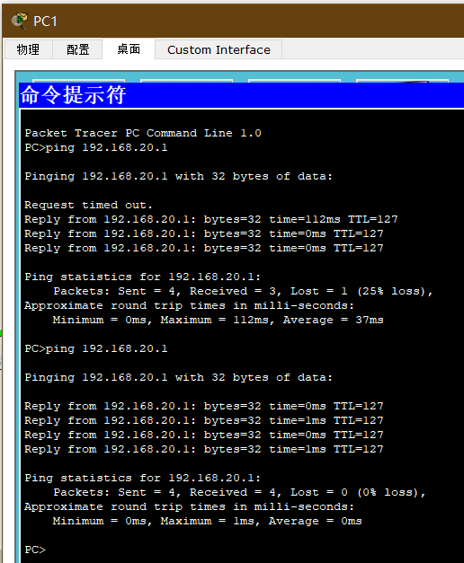
第一次ping时有一个包超时，第二次ping时四个包均成功送达，可见vlan 10与vlan 20可以通信。

五、总结
通过本次实验学习了交换机VLAN的配置，三层交换机和路由器分别实现VLAN间通信的配置方法。

